新 书 推 荐
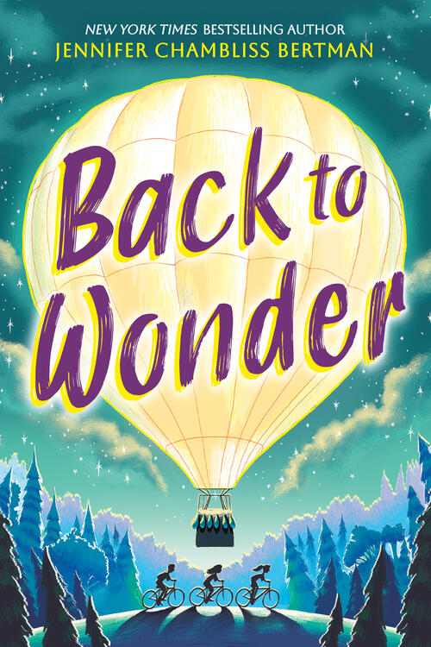
中文书名：《重返奇境》
英文书名：Back to Wonder
作 者：Jennifer Chambliss Bertman
出 版 社：Little Brown
代理公司：Little Brown/ANA
页 数：272页
出版时间：2027年3月
代理地区：中国大陆、台湾
审读资料：电子稿
类 型：儿童文学

- 这是一部引人入胜的悬疑冒险小说，融合了一丝奇幻色彩，可谓《怪奇物语》(Stranger Things)遇上Erin Entrada Kelly的《存在的第一状态》(The First State of Being)。它传达了这样一个理念：你一直等待的英雄，其实比你想象中离自己更近。
- 作者詹妮弗的作品取得了令人瞩目的成功：《侦探姐妹会》(Sisterhood of Sleuths)曾入选独立书店推荐榜(Indie Next List Pick)、亚马逊年度儿童图书20强(Amazon Top 20 Children's Book of the Year)，以及巴诺书店最受期待图书( Barnes and Noble Most Anticipated)等众多榜单。《寻书者》(Book Scavenger)三部曲累计销量已超过60万册，诞生了两部《纽约时报》畅销书，获得20多项美国州级荣誉奖，并在三部作品中累计售出30余种语言版权，同时斩获众多州级文学奖项。
- 作者有意识地将文学史和流行文化史元素融入自己的作品之中。在本书中，她将目光投向了Steven Spielberg以及其经典电影《E.T.外星人》(E.T. the Extra-Terrestrial)所产生的深远影响。虽然书中包含许多流行文化致敬元素，但读者并不需要任何相关背景知识，也能充分享受这部成长冒险小说。

内容简介：

1985年，三个孩子因为在一片荒草丛生的田野中发现一只被遗弃的热气球，而意外聚在一起：

伊丽莎白(Elizabeth)，厌倦了遵守父母严格的规矩，渴望一场真正刺激的冒险；
莉莉(Lily)，深深爱着自然世界，希望自己拥有让世界变得更美好的能力；
雅各布(Jacob)，热爱艺术，最近刚搬到当地，与祖父母一起生活。

为了调查热气球的来源，这群与众不同的孩子踏上了寻找史蒂文·斯皮尔伯格(Steven Spielberg)的旅程——传闻这位著名导演正在当地拍摄电影。

他们三人都希望，与这位传奇导演见面能够帮助自己解决各自的人生难题。

然而，当这场冒险发生严重意外时，他们不得不依靠彼此，而这种依靠已不仅仅关乎安全。

他们发现的地图，最终会带领他们抵达那个名叫“奇境”(Wonder)的神秘之地吗？

这部兼具奇幻色彩与悬疑气息的精彩冒险小说，探讨了一个核心主题：你一直等待出现的英雄，也许其实就在你的身边。

媒体评论：

“《重返奇境》是一场充满温暖与真情的冒险。它提醒我们，无论在这个世界上面对什么困难，真正的好朋友以及对奇迹的感知能力，才是帮助我们坚持下去的秘诀。”
——Kate Messner，《纽约时报》畅销书《英雄的麻烦》(The Trouble with Heroes)作者

“伯特曼是一位塑造亲切且极具共鸣角色的大师。这是一场节奏紧凑、充满行动力的探索之旅，简直就像它所描绘的那个地方一样——奇妙非凡。”
——Erin Soderberg Downing，《那时发生了什么》(What Happened Then)及《就像家一样》(Just Like Home)作者

作者简介：


詹妮弗·钱布利斯·伯特曼(Jennifer Chambliss Bertman)是《纽约时报》畅销书作家，其代表作包括“寻书者”(Book Scavenger)系列：《寻书者》(Book Scavenger)、《牢不可破的密码》(The Unbreakable Code)、《恶魔岛大逃亡》(The Alcatraz Escape)。

詹妮弗的作品取得了令人瞩目的成功：《侦探姐妹会》(Sisterhood of Sleuths)曾入选独立书店推荐榜(Indie Next List Pick)、亚马逊年度儿童图书20强(Amazon Top 20 Children's Book of the Year)，以及巴诺书店最受期待图书( Barnes and Noble Most Anticipated)等众多榜单。《寻书者》(Book Scavenger)三部曲累计销量已超过60万册，诞生了两部《纽约时报》畅销书，获得20多项美国州级荣誉奖，并在三部作品中累计售出30余种语言版权，同时斩获众多州级文学奖项。

她出生并成长于美国旧金山湾区，拥有创意写作硕士学位，曾从事多项与儿童及出版行业相关的工作。目前她与丈夫、儿子以及许多宠物居住在美国科罗拉多州。欢迎访问她的官方网站：jenniferchamblissbertman.com

请将反馈信息发至：版权负责人
Email：Rights@nurnberg.com.cn
安德鲁·纳伯格联合国际有限公司北京代表处
北京市海淀区中关村大街甲59号中国人民大学文化大厦1705室, 邮编：100872
电话：010-82504106, 传真：010-82504200
公司网址：http://www.nurnberg.com.cn
书目下载：http://www.nurnberg.com.cn/booklist_zh/list.aspx
书讯浏览：http://www.nurnberg.com.cn/book/book.aspx
视频推荐：http://www.nurnberg.com.cn/video/video.aspx
豆瓣小站：http://site.douban.com/110577/
新浪微博：安德鲁纳伯格公司的微博_微博 (weibo.com)
微信订阅号：安德鲁纳伯格联合国际北京代表处

